附件1：

2024年湖南省港航水利集团首届职工运动会

竞赛规程

一、竞赛办法

（一）竞赛方式

（1）线上运动会

详见小程序。

（2）线下运动会

1.上午竞赛项目：团体拔河比赛的1/4决赛及半决赛、1500米预决赛（男/女子青、中年组）、立定跳远预赛。其中先进行团体拔河1/4决赛，随后同时进行1500米、立定跳远。最后进行团体拔河半决赛。

2.下午竞赛项目：4*100米接力赛预决赛（男子组、混合组）、立定跳远决赛、趣味项目、团体拔河决赛。其中竞技项目和趣味项目同时进行，具体赛程安排见时间把控表。

（二）计分方式

（1）线上运动会

单项目具体计分方式详见小程序，拟根据各参赛队综合成绩进行排名并计入总分，第1名积分8分，第2名积分7分，第3名积分6分，第4名积分5分，以此类推。

（2）线下运动会

1.比赛时，每赛道裁判持秒表，裁判长发令后，计时开始，本队比赛结束，裁判停止计时；

2.单项目所有队伍比完后，裁判员根据完成项目时间或得分，进行统计排名，各项目的成绩按名次计入总分，第1名积分8分，第2名积分7分，第3名积分6分，第4名积分5分，以此类推；

3.团体拔河比赛积分规则：第1名积分8分，第2名积分7分，第3名积分6分，第4名积分5分，第5-8名积分3分；

4.总成绩按竞赛规则排列名次，如遇成绩相同，则采取以下办法排列名次：

（1）以单项第1名多者名次列前；

（2）以单项第2名多者名次列前，以此类推。

（三）时间把控

|  |  |  |  |  |  |
| --- | --- | --- | --- | --- | --- |
| **时间** | 10:00-10:30 | 10:30-11:00 | 11:00-11:30 | 11:30-11:45 | |
| **项目** | 团体拔河  （1/4决赛） | 1500米男子  青、中年组（预决赛） | 1500米女子  青、中年组（预决赛） | 团体拔河  （半决赛） | |
| 立定跳远（预赛） | |
| **时间** | 14:00-14:15 | 14:15-14:30 | 14:30-14:45 | 14:45-15:00 | 15:00-15:30 |
| **项目** | 4*100米接力赛  男子组（预决赛） | 4*100米接力赛  混合组（预决赛） | 立定跳远（决赛） | | 团体拔河  （决赛） |
| 趣味：∞字跳长绳 | 趣味：同舟共济 | 趣味：凝心聚力 | 趣味：砥砺奋进 |

二、竞赛项目

竞技项目一：4*100米接力赛（混合组、男子组）

**（一）竞赛要求**

1.混合组：每队择优选派男女共4人参赛（3男1女）。

2.男子组：每队择优选派男运动员4人参赛。

**（二）竞赛办法**

1.共8赛道同时进行比赛；裁判长发令后，开始4*100米接力赛，用时短者，名次列前；

2.共计8支队伍参赛，一轮决出胜负；

3.抢跑、串道、过接力区交接棒均为犯规，直接取消成绩；

4.队员掉棒，必须由其本人拾回，而且要在不影响别人的情况下，方可越出自己的跑道拾回接力棒，否则视为犯规，直接取消成绩。

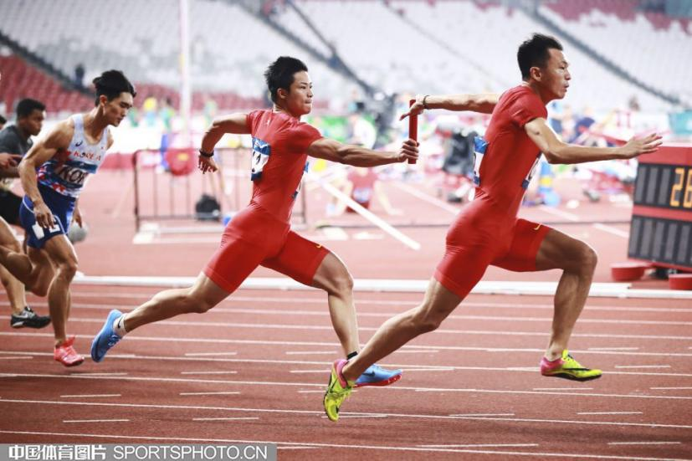

竞技项目二：团体拔河比赛

**（一）竞赛要求**

8支队伍，每队上场12人（需满足6男6女）。

**（二）竞赛办法**

1.抽签决定比赛顺序，直接淘汰赛制。

2.比赛分为四个阶段进行：

第一阶段8支队伍两两对决，胜出的4支队伍进入第二阶段（2轮，三局两胜）；

第二阶段为半决赛，4支队伍两两对决，胜者进入决赛争冠亚军、负者进入季军赛争夺3-4名（1轮，三局两胜）；

第三阶段为季军赛、决赛（1轮，三局两胜）。

3.比赛办法：在场地上画3条平行的短线，间隔均为2米，居中的为中线，两边为河界限。拔河绳中间系一根红带作为标志带，双方队员站好位置，双方裁判清点人数，所有非参赛队员退出比赛区域，主裁判员发出“各就各位”口令，队员拿起拔河绳，拉直做好准备。此时标志带应垂直于中线。待双方做好准备，主裁判鸣哨，双方各自一齐用力拉绳，将标志带拉过本队河界的队伍为胜方。

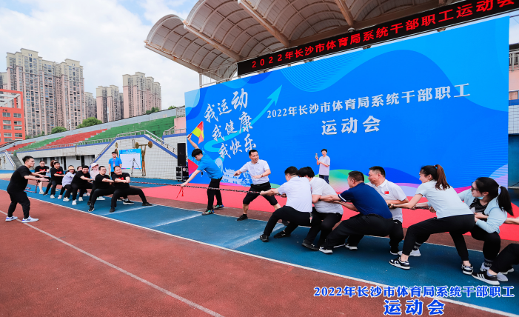

竞技项目三：1500米（男子青年组、中年组；女子青年组、中年组）

**（一）竞赛要求**

每队择优选派男子青年组、中年组；女子青年组、中年组各2人参赛，各队小计8人，总计64人。

**（二）竞赛办法**

1.比赛拟为预决赛1枪发令，男子青年组、中年组同时竞赛，分别记录成绩，女子青年组、中年组同时竞赛，分别记录成绩；

2.采取站立式起跑。发令员口令为“各就位”，当所有参赛者在起跑线后准备妥当静止后，鸣枪开始比赛。

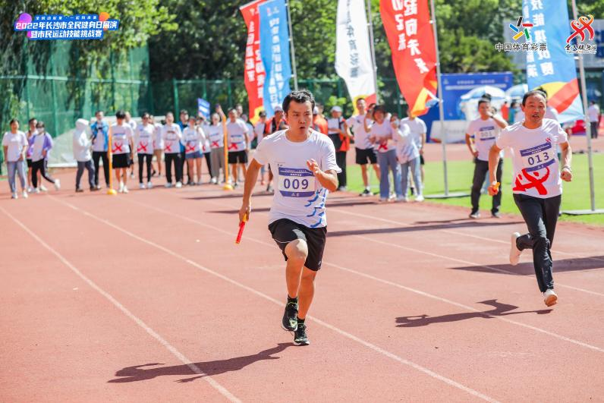

竞技项目四：立定跳远

**（一）竞赛要求**

每队择优选派男女各3人参赛，各队小计6人，预计男女组各24人，总计48人。

**（二）竞赛办法**

1.男女分别记录名次，单组别24名参赛运动员通过抽签

依次进行比赛，取成绩最好的8名参赛运动员进入决赛；

2.男女各2赛道同时进行比赛，每位运动员可跳三次,记取一个最好成绩；

3.比赛时运动员双脚站立的位置不限定，双脚自然分开站立，站立在起跳线后，身体任何部位不得触线，原地双脚同时起跳双脚落地，不得有垫步或连跳动作，如双脚离地后不起跳，落下后再起跳，即为连续离地两次，作一次试跳失败论；

4.成绩判定:以运动员身体着地的最近点 起跳线成垂直丈量。不足一厘米不予计算。

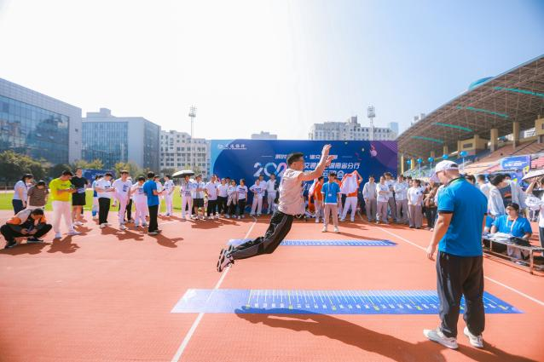

趣味项目一：∞字跳长绳

规则：每队10名队员参赛（不得少于4名女队员），比赛开始前，2人负责手持跳绳，另8名队员成纵队排列在一侧，裁判长发令后，8名队员依次呈∞字形列队依次跳过长绳，形成有效计数。直接通过或导致摇绳中断的不计数。以2分钟有效跳过的累计数量为最后成绩，数量多者，名次列前。

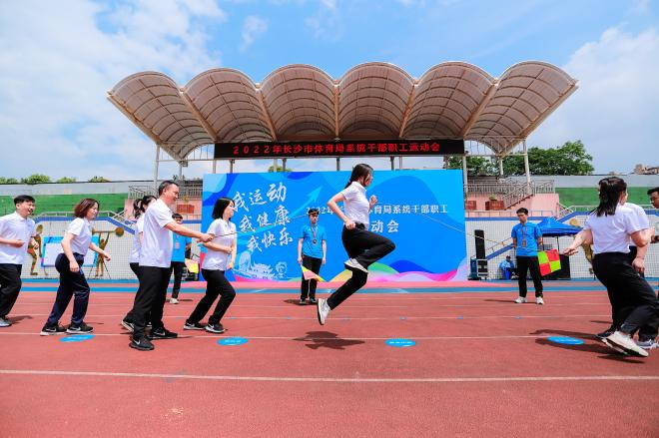

趣味项目二：同舟共济

规则：每队派8名队员参赛（不少于4名女队员），比赛开始前，4名队员在起点线后做好准备，另4名队员在中转线等候，裁判长发令后，4名队员站上道具，并通过协调配合交替挪动两个充气道具往前行进，所有队员与道具越过中转线后由另4名队员折返，当所有队员及道具越过起点线后为计时结束，用时短者，名次列前。

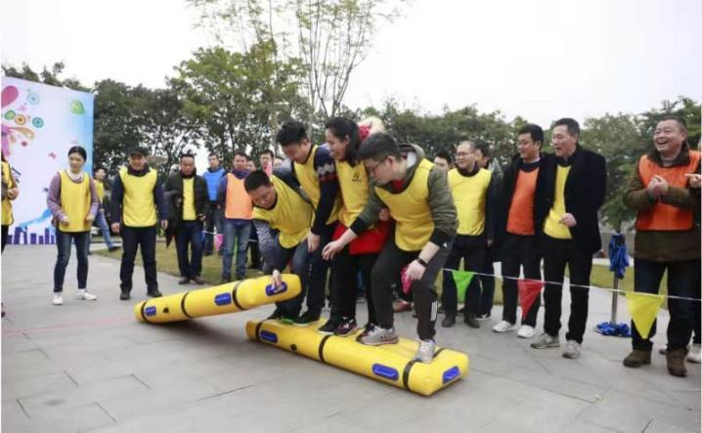

趣味项目三：凝心聚力

每队选派10名队员参赛（不少于4名女队员），比赛开始前，9名队员分别拉住雷霆鼓的延长把手，另有1名队员负责放置趣味球，在指定区域做好准备。裁判长发令后，开始原地颠球，在2分钟内，掂球次数多者，名次列前。

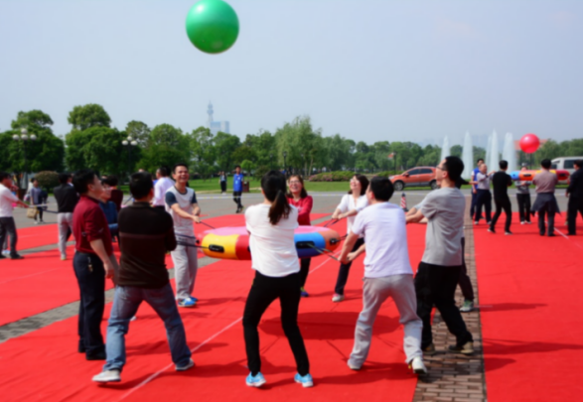

趣味项目四：砥砺奋进

规则：每队选派8名队员参赛（不少于4名女队员），比赛开始前，8名队员骑在器材上，双手抓住手柄，立于起点线后做好准备，裁判长发令后，队员通过协调配合在赛道向前行进,以各参赛队所用比赛器材及人员全部越过终点线为计时结束，用时短者，名次列前。

